**SAYNA**

**Parcours : DISCOVERY**

**Module : Culture Générale**

**Projet 1 - Entraînement sur les bases d’internet**

**1 - Qu’est-ce que l’internet ?**

Objectif : se familiariser avec internet et son navigateur de prédilection. Maîtriser les fonctionnalités de base du navigateur web.

* 1. **- Un navigateur web incontournable**

1-Le classement des navigateurs web les plus utilisés de nos jours, tous supports confondus (dans le monde).

Réponse 1 :

1.Google Chrome

2.Safari (utilisé principalement sur les appareils Apple)

3.Mozilla Firefox

4.Microsoft Edge (anciennement Internet Explorer)

5.Opera

6.Samsung Internet

Les six navigateurs mentionnés représentent une grande part de l'utilisation des navigateurs web à l'échelle mondiale. Il est essentiel de remarquer que la part de marché de chaque navigateur peut changer selon la région du monde.

2-les parts de marché du Top 3 des navigateurs web tous supports confondus, dans le monde avec le pourcentage des parts de marché. (Arrondi à la dizaine : si 12,1% la réponse est 10% ; si 25,6% la réponse est 30%) :

Réponse 2 :

1. Google Chrome : 70%
2. Safari : 20%
3. Mozilla Firefox : 10%

Dans cet exemple, la part de marché est l’utilisation des navigateurs web sur les différents supports utilisés (desktop : ordinateur + Mac ; mobile : tablette + smartphone). Voici le détail de la répartition des parts de marché pour les navigateurs les plus utilisés :

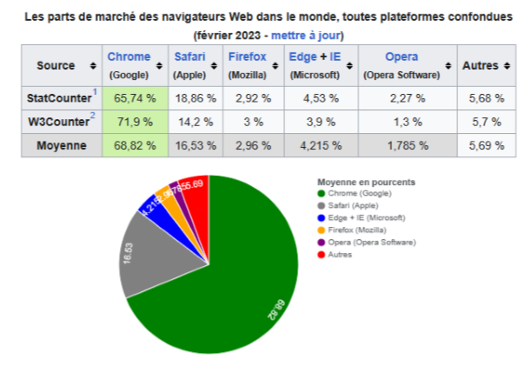

Pour aller plus loin :

* Plus de statistiques sur l’utilisation des navigateurs web https://fr.statista.com/infographie/25319/parts-de-marche-des-navigateurs-web-dansle-monde-chrome-safari-edge-firefox/
* Évolution et utilisation des navigateurs web en fonction de la localisation https://web.developpez.com/actu/308614/Petite-histoire-sur-l-evolution-desnavigateurs-web-de-1993-a-2020-de-la-premiere-guerre-remportee-par-IE-en-passantpar-l-avenement-du-web-mobile/

3-Comme on a pu le voir auparavant, posséder un compte Google Chrome, nous permet d’accéder à de nombreux services qui nous simplifieront la vie. Si tu en possèdes déjà un, tu peux passer à l’exercice suivant.

Réponse 3 :

Les plus important dans le compte Google est :

* Pour sécuriser votre compte contre les connexions non autorisées, Google applique une méthode de validation en deux étapes qui nécessite l'utilisation de votre numéro de téléphone.
* Afin de préserver la sécurité de votre compte Google face aux cyberattaques, il est impératif de sélectionner un mot de passe robuste et compliqué qui ne peut être facilement deviné ou piraté.
* Afin d'assurer la protection de vos données sensibles, tels que vos courriels, contacts, documents et images, il est crucial de sécuriser votre compte Google contre toute connexion non autorisée.

**1.2- Maintenant naviguons**

4.a-Série de recherche avec l’indication des mots clés à saisir, les sites à consulter et les informations auxquelles je peux avoir accès.

Réponse 4.a :

-J’ai accéder au site ISS en direct, c’est juste dommage de ne pas pouvoir voir le Live en direct depuis l’ISS parce que le Stream est hors Antenne.

- J’ai visité le site de streaming et j’ai regardé une partie de « One Piece »

- Je vais débuter mon apprentissage de dessin sur le site <https://www.autodraw.com/>.

4.b- Réalisation des actions suivantes :

● Fait n’importe quel dessin sur autodraw et appuie sur le bouton “Actualiser”. Ta feuille de dessin se remet à zéro.

● Reste appuyé sur le bouton “Précédent” et revient sur le site de l’ISS. On retombe sur les astronautes.

● Reste appuyé sur le bouton “Suivant” et retourne sur le site de One Piece. C’est partie pour l’aventure de pirates !

● Clic droit sur l’onglet et appuie sur “Épingler”. Désormais le chapeau de paille te suivra lors de tes prochaines aventures.

Réponse 4.b :

En utilisant ces boutons, c’est facile de naviguer à travers les différentes pages qu’on visite lors de nos recherches. Cette fonction peut s'avérer très utile si on utilise régulièrement notre navigateur. D'ailleurs, j’ai déjà épingler le site de SAYNA et d’autre site important pour un accès facile.

5- Opération d’un petit ménage dans mon historique.

Réponse 5 :

Après avoir suivi toutes les instructions, il est plus facile de sélectionner les données à conserver et à supprimer, et aussi de définir la période de l’historique. L'historique permet d'améliorer la vitesse d'accès aux sites internet, de conserver les mots de passe et de faciliter l'accès aux sites déjà visités.

6-Télechargement des vidéos YouTube avec le convertisseur YouTube

Réponse 6 :

En accédant au lien  [https://www.youtube.com/watch?v=TWlQF0rO6Zc](%20%20https://www.youtube.com/watch?v=TWlQF0rO6Zc), j’ai trouvé une vidéo de LAYLOW-SPECIAL feat NEKFEU & FOUSHEE. C’est une belle chanson !

Pour le télécharger, j’ai utilisé la touche de raccourci CTRL+C pour copier le lien du vidéo et ensuite CTRL+V pour le coller dans le site du convertisseur YouTube, ça a donné :

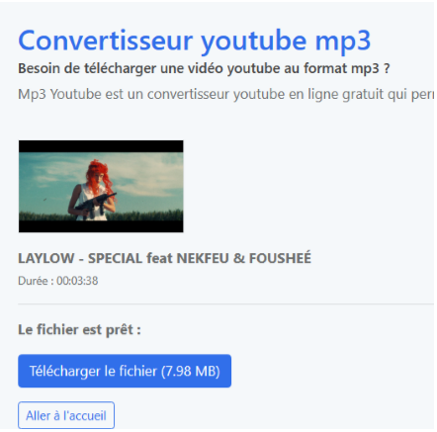

Pour finir j’ai cliqué sur le bouton « télécharger le fichier » pour le téléchargement de la chanson.

Maintenant il sera facile pour moi de télécharger des musiques ou des vidéo grâce à la convertisseur YouTube.

1. **- Que pouvez-vous faire en ligne ?**

Objectif : Maîtriser les principales actions que l’on peut faire en ligne.

1-En faisant des recherches sur chrome j’ai obtenu le résultat suivant :

Réponse 1 :

* Le maître de Obi Wan Kenobi dans Star Wars s’appelle :
* Qui-Gon Jinn

C'est lui qui a découvert Obi Wan Kenobi et l'a pris comme son apprenti Jedi.

* La couleur du sabre laser du maître Jedi Mace Windu dans Star Wars est :
* Violet

Cette couleur de sabre laser est assez rare dans l'univers Star Wars et il est dit que c'est le choix personnel de Mace Windu, qui était connu pour être un Jedi très puissant et respecté.

* À quoi fait référence dans la réalité à l'apparence des maîtres Jedi dans Star Wars ?
* Les samouraïs

George Lucas, le créateur de Star Wars, a déclaré que les Jedi étaient inspirés par des héros épiques de l'histoire, comme le Roi Arthur, ainsi que par des films de samouraïs japonais tels que "Le Garde du corps" (1961) d'Akira Kurosawa.

* La création de l’armée des clones dans Star Wars est initiée par :
* Sifo-Dyas

Il a passé une commande secrète pour la création de l'armée des clones auprès de la société Kamino. Cependant, avant que l'armée ne soit livrée, Sifo-Dyas a été tué dans des circonstances mystérieuses, et la commande a été attribuée à un autre Jedi, Maître Jedi Tyranus, qui était en réalité le Seigneur Sith Dark Tyranus (alias Comte Dooku).

2-Exercice sur le partage de contenu et l'interaction avec une large communauté en prenant comme exemple SAYNA.

Réponse 2 :

Voici le résultat :

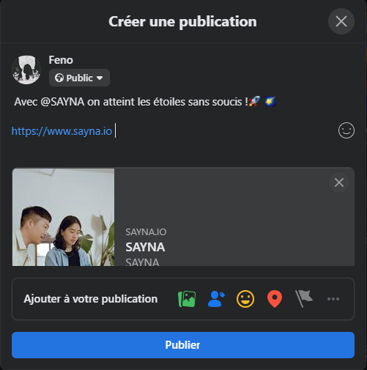

**3-Connexion à internet**

Objectif : simplifier l’accès à une connexion internet.

1- liste des fournisseurs d’accès à internet, tous types confondus (DSL, Câble, Satellite,3G/4G, autres).

Réponse 1 :

Liste de fournisseurs d'accès à Internet (FAI) courants à Madagascar, en fonction du type de connexion est :

* Fournisseur d'accès internet filaire (DSL) : Telma, Blueline, Gulfsat Madagascar, Internet Madagascar Services (IMS)
* Fournisseur d'accès internet filaire (câble) : Blueline,Telma,Orange
* Fournisseur d'accès internet sans fil (4G) : Telma, Orange Madagascar, Blueline , Airtel Madagascar.
* Fournisseur d'accès internet sans fil (satellite) : Gulfsat Madagascar,
* Fournisseur d'accès internet sans fil (Wi-Fi) : Telma, Blueline, Gulfsat Madagascar.

2- Réalisation d’ un classement de ces fournisseurs en fonction de leurs présences dans mon entourage et en essayant de combiner ces informations en faisant des recherches sur internet (par exemple : “meilleurs fournisseurs internet” + ville où je me trouve).

Réponse 2 :

Les classements des meilleurs fournisseurs Internet à Madagascar :

1. Fournisseur d'accès internet filaire (câble) : Blueline, Telma,Orange

2. Fournisseur d'accès internet sans fil (Wi-Fi) : Telma, Blueline, Gulfsat Madagascar

3. Fournisseur d'accès internet sans fil (4G) : Telma, Orange Madagascar, Blueline

4. Fournisseur d'accès internet sans fil (satellite) : Gulfsat Madagascar

5. Fournisseur d'accès internet filaire (DSL) : Telma, Blueline, Gulfsat Madagascar

**4.Qu’est-ce que le cloud ?**

Objectif : Accéder au service coud de Google.

1. Maintenant que je maîtrises un peu plus internet et la navigation sur le web, on va passer aux services cloud de Google qui vont me faciliter la vie en suivant les étapes données.

Réponse 1 :

Pour cette exercice, j’ai créé un fichier « Google docs » en changeant le titre du document par « Cours SAYNA » :

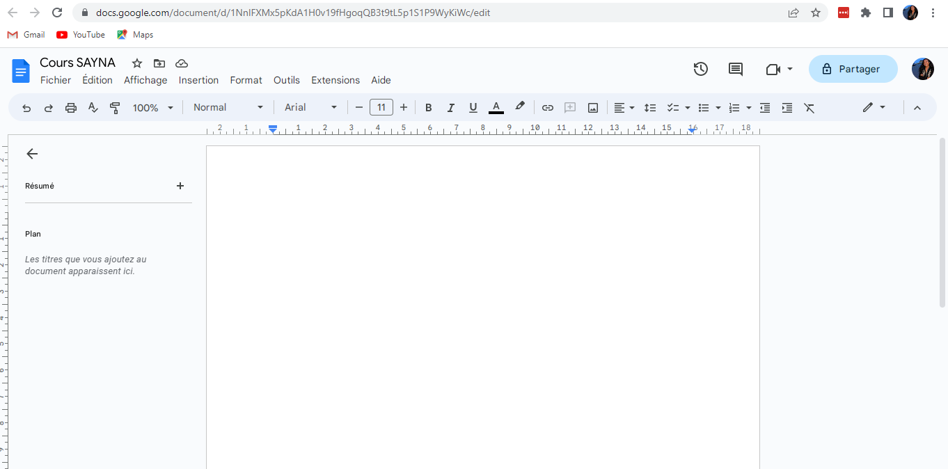

On peut utiliser Google drive à tout moment et n’importe où. A part stocker toutes sortes de fichiers, on peut aussi faire un partage avec des amis.

**5-Utilisation d’un navigateur web**

Objectif : Enregistrer et organiser ses sites internet favoris

1- constitution de ma première flotte de sites internet qui m'accompagnera lors de mes prochaines navigations sur le Web en suivant les étapes données.

Réponse 1 :

Pour accéder au gestionnaire de favoris voici le chemin à parcourir, en image :

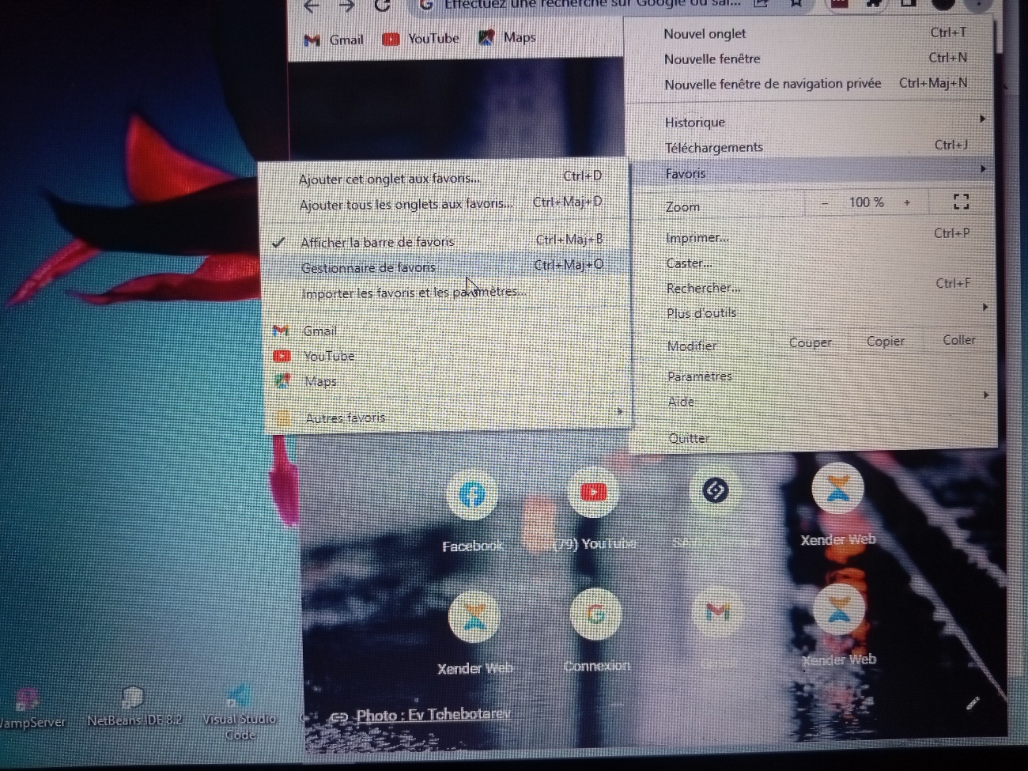

Voici une proposition pour organiser la barre des favoris :

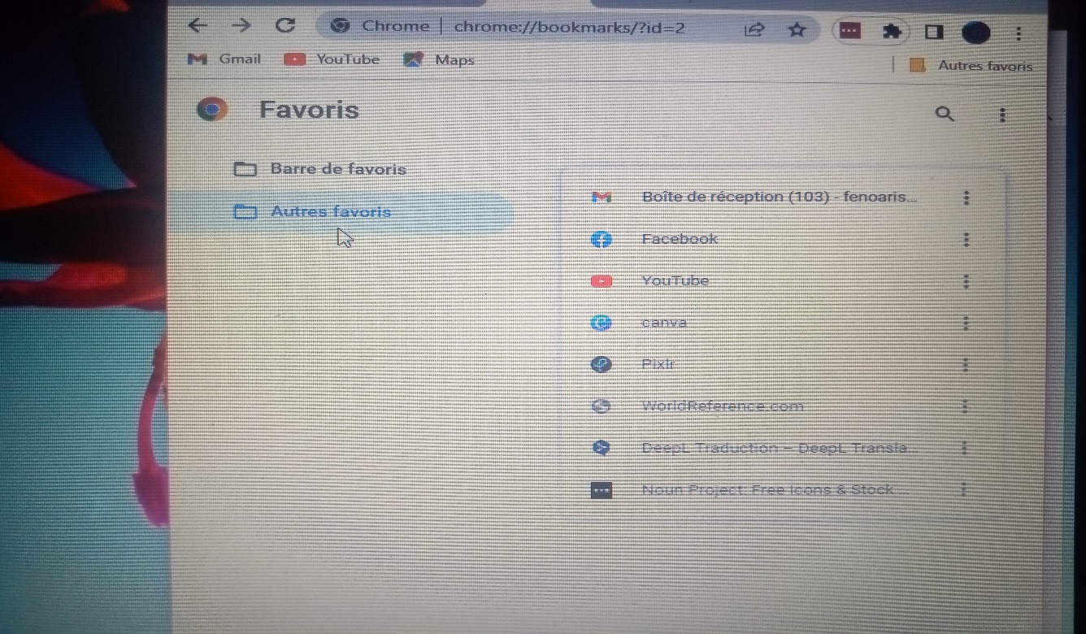

**6.Comprendre les hyperliens**

Objectif : les exercices précédents traitent déjà de l’utilisation des hyperliens.

Réponse :

Les hyperliens sont des éléments clés du web, permettant aux utilisateurs de naviguer facilement entre différentes pages et sites web en cliquant simplement sur un lien. Les hyperliens peuvent être utilisés pour une variété de raisons, notamment pour :

1. Fournir des informations supplémentaires : les hyperliens peuvent être utilisés pour fournir des informations supplémentaires sur un sujet en dirigeant l’utilisateur vers une autre page ou un autre site web qui contient des informations plus détaillées.
2. Fournir des sources : les hyperliens peuvent être utilisés pour citer des sources et fournir des références à d’autre pages web ou à d’autres documents.
3. Créer des connexions entre les pages : les hyperliens permettent de créer des connexions entre différentes pages d’un site web, facilitant ainsi la navigation pour les utilisateurs.
4. Promouvoir d’autres contenus : les hyperliens peuvent également être utilisé pour promouvoir d’autres contenus ou produits, en redirigeant les utilisateurs vers des pages de vente ou des pages promotionnelles.

L’utilisation abusive des hyperliens peut être considéré comme du spamming et peut nuire à la réputation d’un site web.il est donc important de ne pas inclure trop de liens ou de liens peu pertinents dans le contenu d’un site web.

**7. Download et Upload**

Objectif : Télécharger une image et l’insérer dans une bannière Facebook

1- le processus de téléchargement et de modification d’une image Facebook. Ainsi je pourrais personnaliser mon bandeau Facebook en suivant les étapes données.

Réponse 1 :

J’aime les fleurs, j’ai fait des recherches et j’en ai trouvé quelques-uns qui m’a beaucoup attiré. Je les ai enregistrées dans le dossier image de mon ordinateur.

En me connectant sur Facebook, j’ai choisi l’un des photos que j’ai enregistrées dans mon dossier image pour changer ma photo de couverture.

Le voici :

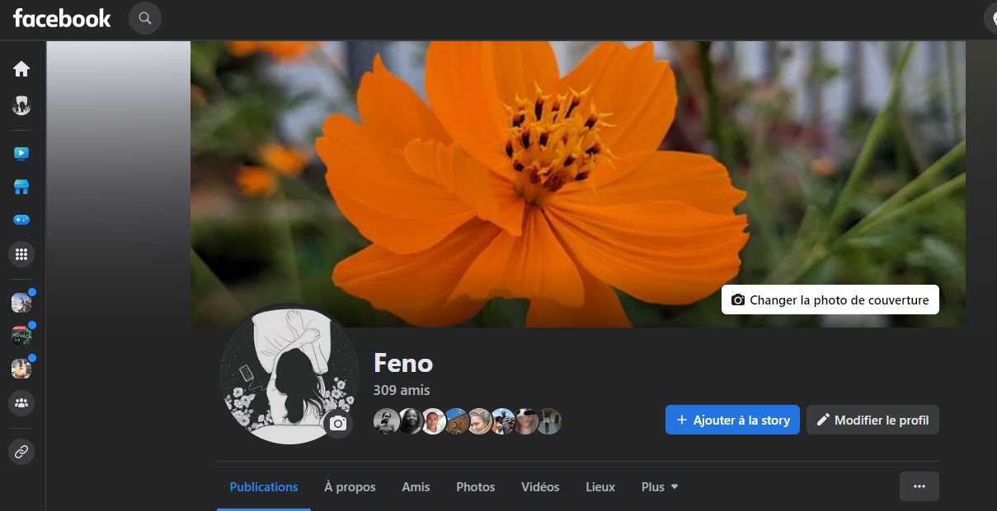

2- Téléchargement des fichiers compressés et comment les exploiter.

Réponse 2 :

Après avoir extrait le fichier. Zip que j’ai téléchargé dans l’espace public de SAYNA. Je l’ai consulté et il s’agit d’une image du super-héros « Batman ».

**8. Utiliser les moteurs de recherché**

Objectif : Utiliser les outils des moteurs de recherche pour faciliter la recherche d’informations.

1.Les suggestions proposées par le moteur de recherche en saisissant le mot « Allen i ».

Réponse 1 :

Voici les suggestions proposées par le moteur de recherche Google :

-Suggestion 1 = Allen Iverson

-Suggestion 2 = Allen Institute

- Suggestion 3 = allen iverson height

-Suggestion 4 = allen iverson stats

-Suggestion 5 = allen iverson jersey

2. Les différences entre Ecosia, Bing, Qwant du côté Design graphique, Barre de recherche, Suggestions de recherche, Politique de confidentialité, Résultats de la recherche.

Réponse 2 :

Voici les différences, citées dans les propositions :

● Design graphique = Bing utilise des images en arrière-plan pour créer une ambiance, Ecosia met en avant son engagement écologique avec une palette de couleurs verte et blanche, tandis que Qwant utilise une palette de couleurs rouge et blanc pour rappeler sa marque.

● Suggestions de recherche = Bing utilise l'apprentissage automatique pour proposer des suggestions de recherche très personnalisées, Ecosia se concentre sur les suggestions de recherche populaires et Qwant utilise une combinaison de l'historique de recherche de l'utilisateur et des requêtes populaires pour proposer des suggestions de recherche en temps réel.

● Politique de confidentialité = Bing collecte des données plus larges que Ecosia et Qwant, mais offre également plus de contrôle sur la gestion des données de l'utilisateur. Ecosia se concentre sur la protection des données de l'utilisateur et ne partage pas ces données avec des tiers à des fins publicitaires ou commerciales. Qwant se concentre également sur la protection de la vie privée de l'utilisateur et ne collecte pas d'informations personnelles.

● Résultats de recherche Bing propose des résultats de recherche très riches et personnalisés, tandis qu'Ecosia se concentre sur les résultats de recherche organiques de haute qualité et Qwant se concentre sur la protection de la vie privée de l'utilisateur et des sources de données respectueuses de la vie privée.

3- Affiner une recherche avec les outils de spécifications est une technique qui peut être très efficace.

Réponse 3 :

On peut effectuer cette personnalisation pour chaque spécification (Articles, Actualités, Vidéos, etc.). Voici un aperçu des résultats :

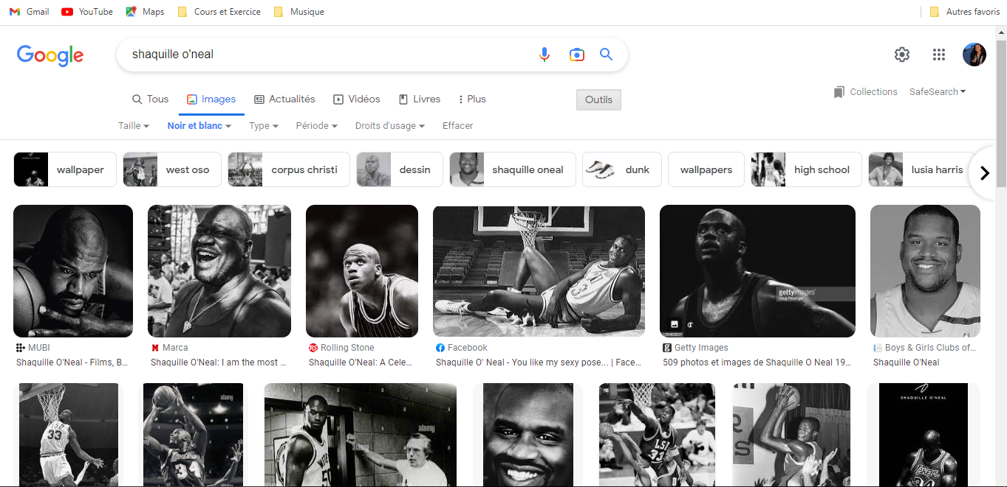

- 1 : Spécification

- 2 : Préciser davantage en accédant aux paramètres

- 3 : Paramétrer la spécification

- 4 : Résultat à trouver dans l’exercice

**9 - Comprendre les URL**

Objectif : Découper une URL et en comprendre chacune des parties.

1-Isolation du Protocole, du Nom de domaine, du Chemin du fichier pour chaque URL.

Réponse 1 :

Le découpage des URL est le suivant :

● Isoler le Protocole :

○ https:// (pour toutes les URL)

● Isoler le Nom de domaine :

○ www.lemonde.fr

○ www.awwwards.com

● Isoler le Chemin du fichier :

○ /podcasts/article/2021/12/20/comment-matrix-a-marque-la-pop-culture_61067 44_5463015.html

○ /podcasts/article/2021/11/19/comment-one-piece-est-devenu-le-plus-grand-succes-du-manga_6102642_5463015.html

○ /websites

● Isoler les Paramètres :

○ ? category=culture-education&country=France (paramètres uniquement présents pour le site Awwards)

**10 - Comment configurer un réseau Wi-Fi ?**

Objectif : dépend fortement du matériel présent

Réponse :

La configuration d'un réseau Wi-Fi peut varier en fonction de l'équipement utilisé. Cependant, voici quelques étapes générales à suivre pour configurer un réseau Wi-Fi :

1. Obtenir un routeur sans fil : Pour configurer un réseau Wi-Fi, on a besoin d'un routeur sans fil. Il s'agit d'un dispositif qui permet aux appareils de se connecter au réseau sans fil.
2. Connecté le routeur : il faut connecter le routeur à l'ordinateur avec un câble Ethernet. (Allumez votre routeur et votre ordinateur.)
3. Accédez à l'interface de configuration : Pour accéder à l'interface de configuration du routeur, il faut ouvrir un navigateur Web et tapez l'adresse IP du routeur dans la barre d'adresse. On peut trouver cette adresse IP dans la documentation fournie avec le routeur.
4. Identifiez-vous : Vous devrez peut-être vous identifier avec un nom d'utilisateur et un mot de passe pour accéder à l'interface de configuration. Vous pouvez trouver ces informations dans la documentation fournie avec votre routeur.
5. Configurez votre réseau Wi-Fi : Dans l'interface de configuration, vous pouvez configurer les paramètres de votre réseau Wi-Fi, tels que le nom du réseau (SSID), le mot de passe, la sécurité et les canaux. Assurez-vous de choisir des paramètres de sécurité forts pour protéger votre réseau.
6. Enregistrez les paramètres : Après avoir configuré les paramètres de votre réseau Wi-Fi, n'oubliez pas de les enregistrer en appuyant sur le bouton approprié dans l'interface de configuration.
7. Connectez vos appareils : Vous pouvez maintenant connecter vos appareils au réseau Wi-Fi en utilisant le nom du réseau (SSID) et le mot de passe que vous avez configurés.

**11 - Choisir un navigateur web**

Objectif : Installer le navigateur Mozilla Firefox

1-Installation de Mozilla Firefox

Réponse 1 :

Après avoir accéder au site de Mozilla Firefox et en ayant suivi les étapes de son téléchargement, l’icône de Firefox s’affiche enfin sur mon bureau.

Pour faire le téléchargement d’autre navigateur il suffit de saisir "nom du navigateur + télécharger" dans la barre de recherche de n'importe quel navigateur web et d'accéder au site du navigateur et ensuite procéder au même étapes pour effectuer l’installation.

**12 - Comment bloquer les publicités ?**

Objectif : installer l’extension Adblock Plus et comprendre son fonctionnement

1-Installation d’une extension de navigateur. En effet, il est possible d’optimiser les fonctionnalités des navigateurs en téléchargeant sur internet des applications supplémentaires, appelées extensions. Pour bloquer les publicités, on aura besoin d’une de ces applications : Adblock Plus.

Réponse 1 :

En suivant les étapes, j’ai installé AdBlock Plus pour bloquer les publicités.

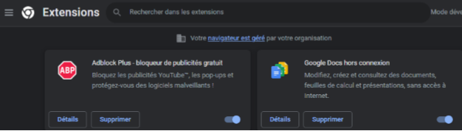

2-Observation de ses effet sur la navigation.

Réponse 2 :

Après avoir accéder au lien du site le monde, le logo de l’extension affiche un nombre 10. Ce nombre représente le nombre de publicité que adblock à bloquer. En effectuant un clic sur l’icône de l’extension, on peut également accéder aux paramètres pour personnaliser davantage les préférences du bloqueur.

Voici le résultat :

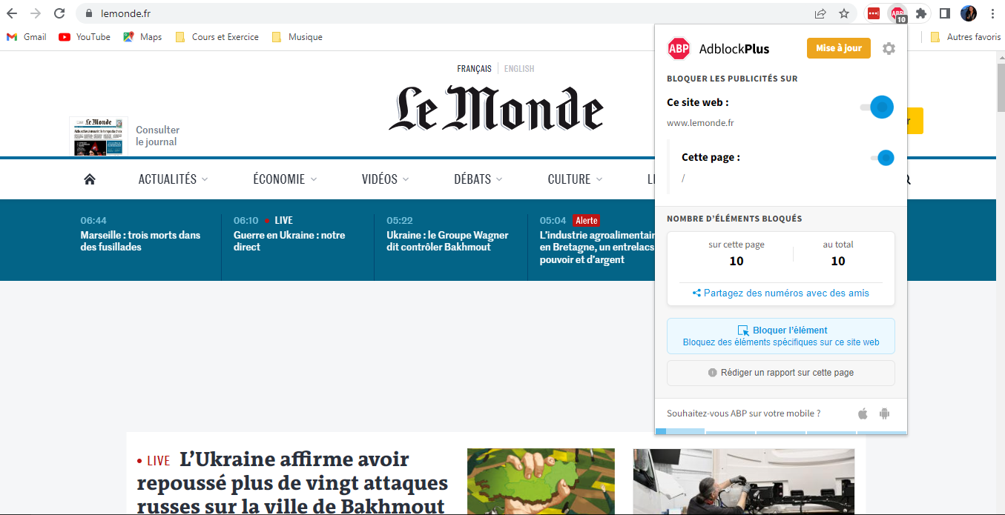

**13- - Comment vérifier ma vitesse internet ?**

Objectif : Tester ma vitesse de connexion et vérifier si mon FAI correspond à mes besoins.

1-Test de la connexion internet avec les deux outils abordés dans le cours

Réponse 1 :

-En ouvrant dans un nouvel onglet le site de Speedtest, j’ai lancé le test en appuyant sur le bouton GO. Le résultat du test s’affiche automatiquement avec le calcul du ping, vitesse download (téléchargement) et upload (mise en ligne).

De mon côté voici le résultat :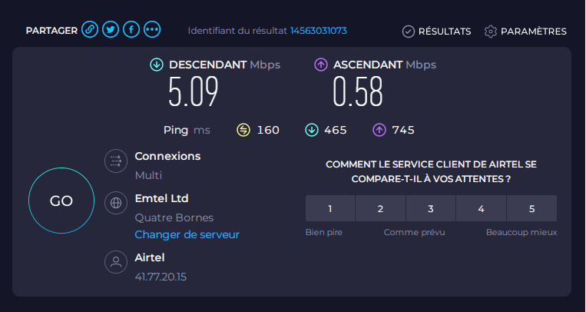

-En ouvrant dans un nouvel onglet et en saisissant la recherche de « speed test Google », j’ai réalisé le même test sur l’outil de Google. Voici le résultat :

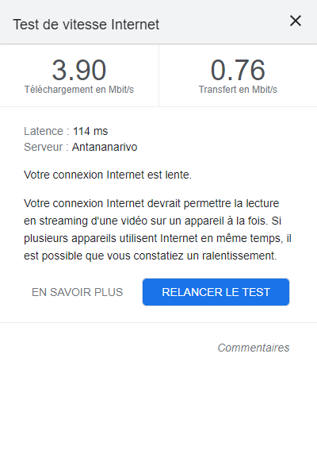

2/ Après avoir effectué ces premiers tests :

Réponse 2 :

La vitesse de connexion Internet est considérée comme faible car le débit est inférieur à 30 Mb/s.

**14. Premier pas avec Google Chrome**

Objectif : Personnalisation du compte Google

1-Personnalisation de mon compte en suivant les étapes données.

Réponse 1 :

Ça y est, j’ai paramétré mon compte Google, le voici :

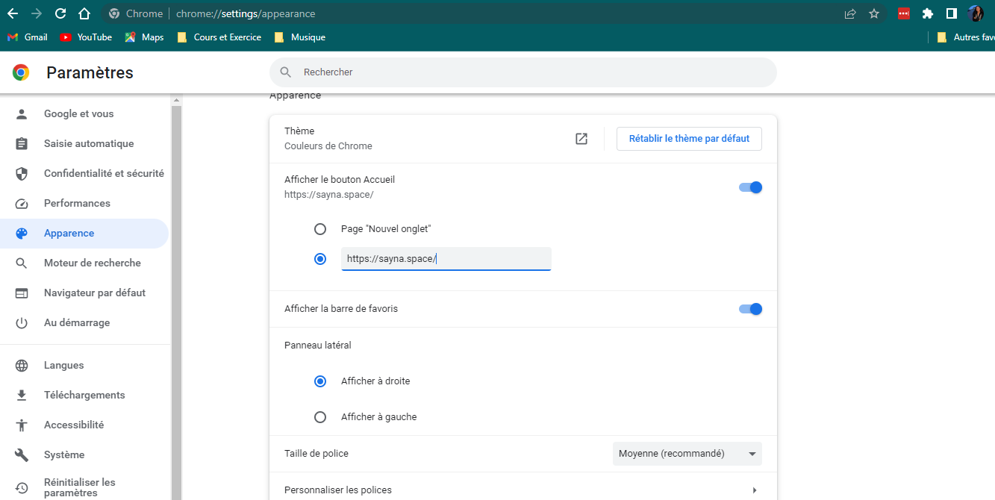

2.Personnalisation de mon navigateur en ajoutant des extensions.

Réponse 2 :

En ayant visité le Chrome Web Store. J’ai trouvé de nombreuses extensions intéressantes. Mais pour le moment je n’ai télécharger que Dark Reader et Awesome Screen Shot.

**15. Confidentialité et sécurité dans Chrome**

Objectif : Connaître la différence entre les navigateurs, connaître les notions de sécurité importantes pour la navigation, maîtriser la confidentialité de ses données.

1-Identification et Classement des 4 navigateurs web qui offrent la meilleure sécurité en faisant des recherches sur le web.

Réponse 1 :

Voici le classement en 2023 des navigateurs web proposant la meilleure sécurité :

1. Top 1 = Opera

2. Top 2 =The Onion Router(TOR)

3. Top 3 = Mozilla Firefox

4. Top 4 = Ungoogled Chromium

Pour en savoir plus sur chacun de ces navigateurs, consulte ce site : <https://fr.wizcase.com/blog/navigateurs-web-securises-confidentialite/>

2- À chaque fois que l’on accède à un site web, un indicateur de sécurité s’affiche au niveau de la barre d’adresse pour indiquer le niveau de sécurité du site consulté. Ces indicateurs sont-ils les mêmes pour tous les navigateurs ?

Réponse 2 :

Oui, les principaux navigateurs utilisent des indicateurs de sécurité similaires, bien qu'il puisse y avoir des différences mineures dans les détails.

3- précision du niveau de sécurité des sites proposés dans la liste en observant l’indicateur de sécurité présent dans la barre d’adresse(URL)

Réponse 3 :

- Site avec défaut de sécurité : HTTPS en rouge, signale des problèmes de sécurité

- Sayna : Cadenas, signale un site sécurisé

- Institut Agile : Site non sécurisé, ne pas donner d’informations sensibles

- Observatoire Climat : Site non sécurisé, ne pas donner d’informations sensibles

4-Observation des effets de la navigation privée.

Réponse 4 :

En résumé, la navigation privée est une option qui permet aux utilisateurs de surfer sur internet de manière anonyme et sans laisser de traces sur leur navigateur ou leur ordinateur. Cette fonctionnalité empêche la collecte de données telles que l'historique de navigation, les cookies, les mots de passe et les fichiers temporaires, bien qu'elle ne garantisse pas une protection complète de la vie privée en ligne.

5-Desactivation de la personnalisation des annonces ou publicités dans le paramètres Google.

Réponse 5 :

Après avoir suivi tous les étapes pour désactiver la personnalisation des annonces dans Google, Je me sens un peu plus tranquille. Voici le résultat :

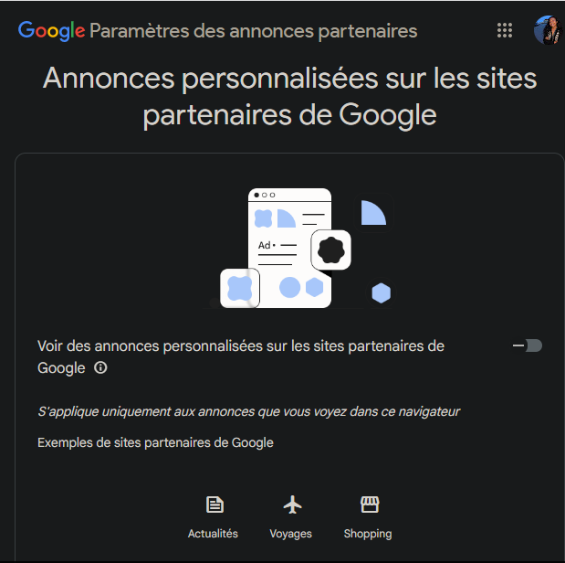

**16 - Premier pas avec Firefox**

Objectif : Créer un compte Firefox pour synchroniser les informations avec les différents supports

1-Création de mon compte Firefox pour qu’on puisse synchroniser toutes mes préférences sur les différents supports que j’utilises.

Réponse 1 :

En suivant tous les étapes pour créer mon compte Firefox et en suivant les étapes indiquées par le navigateur, je suis arrivé à ce résultat :

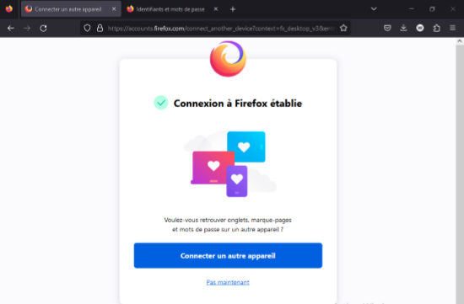

**17 - Sécurité et confidentialité de Firefox**

Objectif : explorer les paramètres de sécurité et de confidentialité du navigateur

1-Précision du niveau de sécurité (“sécurisé” ou “non sécurisé”) des sites proposés dans la liste en observant l’indicateur de sécurité présent dans la barre d’adresse (URL) de Firefox.

Réponse 1 :

-Site avec défaut de sécurité = HTTPS en rouge, signale des problèmes de sécurité

- Sayna = Cadenas, signale un site sécurisé

- Institut Agile = Site non sécurisé identifier par un cadenas barré

- Observatoire Climat = Site non sécurisé identifier par un cadenas barré

2- Exploration des fonctionnalités de Firefox en termes de confidentialité. En faisant un focus sur l’historique de navigation.

Réponse 2 :

En suivant les etapes pour effacer l’historique des navigations j’ai pu remarquer que le mode de fonctionnement est essentiellement similaire à celui de Chrome.

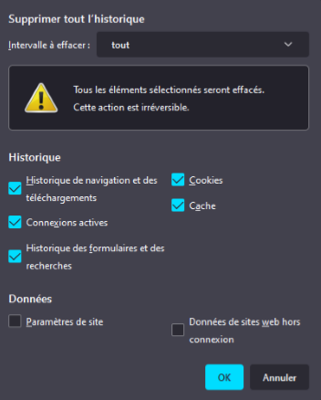

**18 - Comment vider le cache de votre navigateur web ?**

Objectif : vider le cache sur Chrome et sur Mozilla

1-Vider les caches des navigateurs

Réponse 1 :

Les etapes pour vider le cache m’a conduit vers ce résultat :

